Tuul ja tuuleenergia.
Teema: Ilmajaama ehk burromeetri ehitamine
Eesmärk:
- Tutvuda tuule, tuuleenergia ja mõjuga looduses.
- Jälgida tuule suunda ja tutvuda ilmakaartega.
Burromeetri ehitamiseks vajaminevad materjalid:
- kase- või kuusepuust teivas
- tükk vineeri (eesli kujutise lõikamiseks)
- köiejupp (soovitavalt sünteetiline)
- neli puupulka ( eesli kinnitamiseks)
- naelad
Valmistamise käik:
Vali sirge ja tugev teivas, mille pikkus on vähemalt 220 cm. Panna teivas maa sisse umbes 70 cm sügavusele, nii et maapinnale jääks 150 cm kõrgune osa. Teiba ülaossa kinnitada risti nelja suunda puupulgad. Need tähistavad põhja, lõuna, ida ja lääne ilmakaari.
Lõigata vineerist välja eesli kujutis (burromeeter). Eesli kõrvad peavad asuma umbes 60 cm teiba tipust allpool, et oleks ruumi köie liikumiseks. Kinnitada vineerist eesel puupulkade külge. Siduda eesli tagumise otsa külge köiejupp, mis hakkab tuule käes liikuma ja annab infot ilma kohta.
Burromeetri vaatlusjuhised:
Kui saba liigub – ilm on tuuline. Saba liikumissuuna järgi saab määrata tuule suuna ja õppida ilmakaari.
Kui saba ei liigu – on tuulevaikus.
Kui saba otsast tilgub vett – on vihmane ilm.
Kui burromeeter heidab varju – on päikeseline ilm, ning varju asukoha järgi saab määrata päikese suunda ja ilmakaari.
Kokkuvõte:
Burromeeter on lihtne ja lõbus viis ilma jälgimiseks, mis aitab mõista tuule ja teiste ilmastikunähtuste toimimist ning õppida tundma ilmakaari.

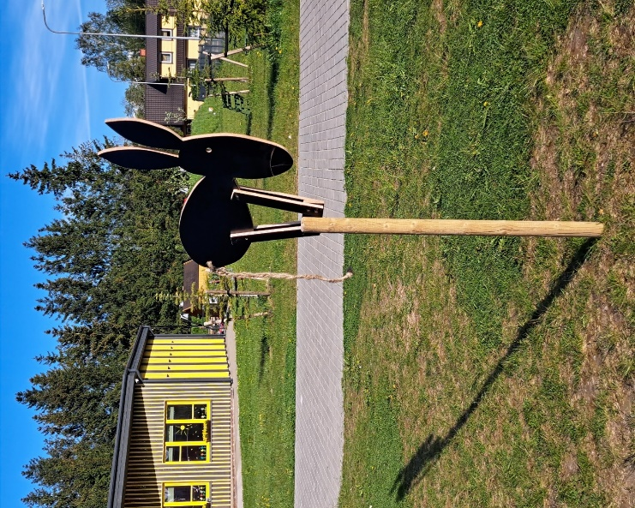
Koostajad: Aili Koller ja Annika Kreitsman
Õppematerjal on valminud lasteaia laste rohetehnoloogi teadlikkuse suurendamise projekti „Roheline nutikus“ raames (2024-2025), mida on toetanud Eesti riik.




